Résolution de problèmes CM1 - Problèmes multiplicatifs : combinaisons 1

Problème collectif
Pour ma maison, j’ai le choix entre 2 formes de fenêtres, 4 couleurs de murs et 6 modèles de tuiles.  Combien de combinaisons puis-je faire ? | 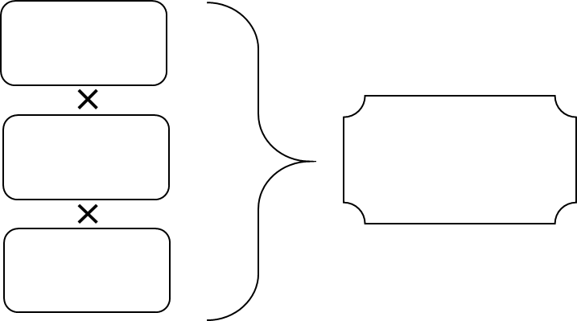  6  4  ?  2
Entraînements

1 - Dans un magasin, j’hésite en 4 paires de baskets différentes. Chaque modèle est disponible en 5 couleurs.
Combien de modèles différents m’intéressent ?
2 - Pour une soirée, Fabien a le choix entre 4 chemises, 5 pantalons et 7 vestes.  Combien de tenues différentes peut-il mettre ? | 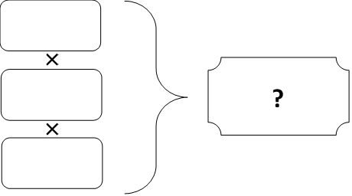
3 - Un restaurant propose 5 entrées différentes, 6 plats, 3 fromages et 2 desserts.  Combien y a-t-il de menus possibles ? | 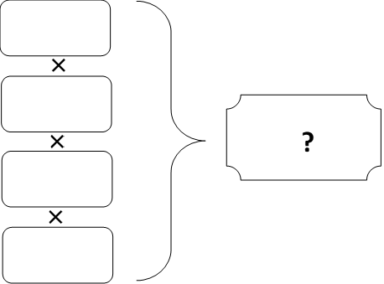

Résolution de problèmes CM1 - Problèmes multiplicatifs : combinaisons 1

Problème collectif
Pour ma maison, j’ai le choix entre 2 formes de fenêtres, 4 couleurs de murs et 6 modèles de tuiles.  Combien de combinaisons puis-je faire ? | 6  4  ?  2
Entraînements
1 - Dans un magasin, j’hésite en 4 paires de baskets différentes. Chaque modèle est disponible en 5 couleurs.
Combien de modèles différents m’intéressent ?
Recherche | Réponse
 | Je suis intéressé par .................. modèles différents.

2 - Pour une soirée, Fabien a le choix entre 4 chemises, 5 pantalons et 7 vestes.
Combien de tenues différentes peut-il mettre ?
Recherche | Réponse
 | Julien peut mettre .................. tenues différentes.

3 - Un restaurant propose 5 entrées différentes, 6 plats, 3 fromages et 2 desserts.
Combien y a-t-il de menus possibles ?
Recherche | Réponse
 | Il y a .................. menus possibles.

Résolution de problèmes CM1 - Problèmes multiplicatifs : combinaisons 1 Corrigé

Problème collectif
Pour ma maison, j’ai le choix entre 2 formes de fenêtres, 4 couleurs de murs et 6 modèles de tuiles.
Combien de combinaisons puis-je faire ?
2 x 4 x 6 = 48 combinaisons.

Entraînements
1 - Dans un magasin, j’hésite en 4 paires de baskets différentes. Chaque modèle est disponible en 5 couleurs.
Combien de modèles différents m’intéressent ?
4 x 5 = 20 modèles.

2 - Pour une soirée, Fabien a le choix entre 4 chemises, 5 pantalons et 7 vestes.
Combien de tenues différentes peut-il mettre ?
4 x 5 x 7 = 140 tenues.

3 - Un restaurant propose 5 entrées différentes, 6 plats, 3 fromages et 2 desserts.
Combien y a-t-il de menus possibles ?
5 x 6 x 3 x 2 = 180 menus.

